Объезд препятствия.
Дано: Базовый робот с ультразвуковым датчиком.
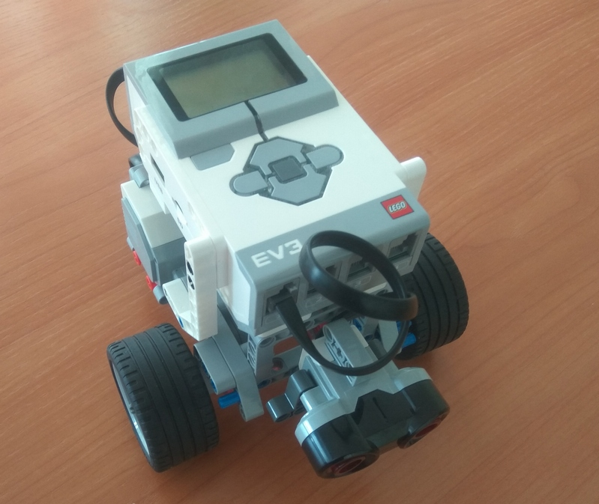
Задача: Запрограммировать робота для прохождения трассы с препятствием. (Робот должен увидеть препятствие, объехать его и прийти к финишу)
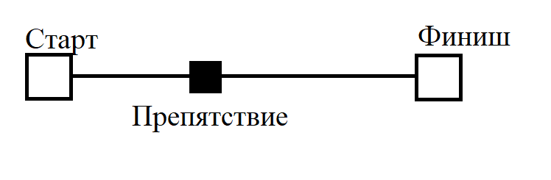
Решение:
1. Начать движение вперед.
2. Ждать пока значение ультразвукового датчика не станет меньше X см. (значение Х ребята выбирают сами)
3. Далее блоками «Рулевое управление», объехать препятствие и приехать к финишу. (траекторию объезда ребята выбирают сами).

